TRƯỜNG ĐẠI HỌC THỦY LỢI
KHOA ĐIỆN – ĐIỆN TỬ

ĐỀ TÀI
NGHIÊN CỨU MÔ HÌNH NHÀ THÔNG MINH ỨNG DỤNG CÔNG NGHỆ TRÍ TUỆ NHÂN TẠO (AI)

Sinh viên thực hiện: | Phạm Ngọc Tùng  Vũ Đức Hiền  Nguyễn Đình Toàn
Lớp: | 67KTĐ2
Khoa: | Điện – Điện tử
Giáo viên hướng dẫn: | PGS.TS Nguyễn Minh Ý

Hà Nội, 2026

Mẫu 05a

MỤC LỤC
MỤC LỤC i
CHƯƠNG 1: MỞ ĐẦU 1
1.1. Tổng quan nghiên cứu 1
1.2. Mục tiêu nghiên cứu 2
1.3. Đối tượng và phạm vi nghiên cứu 2
1.4. Phương pháp nghiên cứu 2
CHƯƠNG 2 3
TỔNG QUAN LÝ THUYẾT VỀ NHÀ THÔNG MINH VÀ TRÍ TUỆ NHÂN TẠO 3
2.1. Tổng quan về hệ thống nhà thông minh 3
2.1.1. Khái niệm và lịch sử phát triển: 3
2.1.2. Thành phần cơ bản của nhà thông minh: 4
2.1.3. Các chuẩn giao tiếp mạng: 6
2.2. Trí tuệ nhân tạo và các công nghệ cốt lõi liên quan 7
2.1.1. Khái niệm AI và Học máy: 7
2.2.2. Học sâu và Thị giác máy tính: 8
2.2.3. Xử lý ngôn ngữ tự nhiên (NLP): 9
CHƯƠNG 3 11
PHÂN TÍCH CÁC ỨNG DỤNG CỦA AI TRONG MÔ HÌNH NHÀ THÔNG MINH 11
3.1. Hệ thống giao tiếp và tương tác người - máy 11
3.1.1. Trợ lý ảo điều khiển bằng giọng nói: 11
3.1.2. Phân tích ngữ cảnh và ý định người dùng: 12
3.2. Quản lý an ninh và an toàn thông minh 13
3.2.1. Nhận diện khuôn mặt và cảnh báo xâm nhập: 13
3.2.2. Phân tích hành vi bất thường: 15
3.3. Tối ưu hóa năng lượng và quản lý lưới điện cục bộ 16
3.3.1. Dự báo phụ tải và học hành vi tiêu thụ: 16
3.3.2. Điều phối thiết bị và tích hợp năng lượng: 17
3.4. Tự động hóa không gian sống và chăm sóc sức khỏe 19
3.4.1. Chiếu sáng và vi khí hậu thích ứng: 19
3.4.2. Giám sát sức khỏe thụ động: 20
CHƯƠNG 4 22
CÁC HỆ SINH THÁI CÔNG NGHỆ VÀ THÁCH THỨC HIỆN TẠI 22
4.1. Đánh giá các nền tảng AI Smarthome phổ biến 22
4.1.1. Hệ sinh thái Google Home & Google Assistant 22
4.1.2. Hệ sinh thái Amazon Alexa 23
4.1.3. Hệ sinh thái Apple HomeKit & Siri 25
4.2. Những thách thức và rào cản trong triển khai 26
4.2.1. Rủi ro về bảo mật và quyền riêng tư dữ liệu: 26
4.2.2. Tính tương thích và chuẩn hóa: 27
4.2.3. Yêu cầu về hạ tầng mạng và độ trễ: 28
chương 5 30
XU HƯỚNG PHÁT TRIỂN CỦA NHÀ THÔNG MINH TRONG TƯƠNG LAI 30
5.1. Chuyển dịch từ Cloud AI sang Edge AI 30
5.2. Ứng dụng Generative AI (AI tạo sinh) 31
5.3. Mô hình Nhà thông minh tự trị 32
PHẦN 6: KẾT LUẬN VÀ HƯỚNG PHÁT TRIỂN 35
6.1. Kết luận 35
6.2. Kiến nghị hướng nghiên cứu tiếp theo 35
Tài liệu tham khảo 36

CHƯƠNG 1: MỞ ĐẦU

1.1. Tổng quan nghiên cứu
Trong bối cảnh Cách mạng Công nghiệp 4.0 đang phát triển mạnh mẽ, Nhà thông minh (Smart Home) đã và đang dần trở thành tiêu chuẩn mới cho không gian sống hiện đại. Sự phát triển của Internet vạn vật (IoT) đã thúc đẩy việc triển khai các hệ thống nhà thông minh (Smart Home) trên quy mô lớn. Theo dữ liệu từ Statista (2024), thị trường nhà thông minh toàn cầu dự kiến đạt quy mô 200 tỷ USD vào năm 2028 với tốc độ tăng trưởng kép ổn định ở mức 10%. Tuy nhiên, đa số các hệ thống hiện nay vẫn hoạt động dựa trên cấu trúc điều khiển theo quy tắc cố định, sử dụng các kịch bản Nếu - Thì (If-Then) đơn giản. Phương thức này bộc lộ hạn chế trong việc xử lý các tình huống biến thiên và thiếu khả năng nhận diện ngữ cảnh.
Việc tích hợp Trí tuệ nhân tạo (AI) vào hệ sinh thái IoT (AIoT) là bước chuyển tất yếu để nâng cấp từ tự động hóa sang hệ thống thích ứng. Các công nghệ cốt lõi như Xử lý ngôn ngữ tự nhiên (NLP) cho phép giao tiếp người - máy qua giọng nói; Thị giác máy tính hỗ trợ giám sát an ninh thông minh; và Học máy (Machine Learning) giúp phân tích dữ liệu lịch sử để tối ưu hóa vận hành thiết bị. Theo IoT Analytics, tỷ lệ thiết bị gia dụng tích hợp chip AI xử lý tại biên (Edge AI) đang tăng mạnh nhằm giảm độ trễ và tăng tính bảo mật dữ liệu cục bộ.
Về mặt hiệu quả vận hành, các báo cáo kỹ thuật từ IEEE Explore và Energy Reports chỉ ra rằng, việc ứng dụng thuật toán AI trong quản lý năng lượng có thể giảm tiêu thụ điện từ 15% đến 30%. Hiệu quả này đạt được thông qua khả năng dự báo phụ tải và điều khiển tối ưu hệ thống HVAC (hệ thống điều hòa không khí) dựa trên sự thay đổi của môi trường và thói quen người dùng. Đây là yếu tố quan trọng để đồng bộ nhà thông minh với lưới điện thông minh (Smart Grid).
Tại Việt Nam, sự phổ biến của mạng 5G và lộ trình xây dựng đô thị thông minh tạo điều kiện thuận lợi cho việc ứng dụng AI trong dân dụng. Tuy nhiên, các tài liệu hệ thống hóa lý thuyết về kiến trúc phần mềm, khả năng tương hợp giữa các giao thức (như chuẩn Matter) và mô hình triển khai AI tối ưu cho nhà ở vẫn cần được nghiên cứu sâu. Do đó, việc thực hiện đề tài Nghiên cứu mô hình nhà thông minh ứng dụng công nghệ trí tuệ nhân tạo (AI) tập trung vào phương diện lý thuyết và công nghệ là cần thiết, làm cơ sở cho các giải pháp thiết kế và lắp đặt thực tiễn.

1.2. Mục tiêu nghiên cứu
Mục tiêu đề tài là nghiên cứu, tìm hiểu về nhà thông minh và các công nghệ AI cốt lõi; các phương thức ứng dụng AI vào quản lý năng lượng, an ninh và tương tác người - máy; đánh giá các thách thức kỹ thuật và dự báo xu hướng công nghệ tương lai.

1.3. Đối tượng và phạm vi nghiên cứu
Đối tượng: Công nghệ AI, kiến trúc hệ thống nhà thông minh.
Phạm vi: Tập trung nghiên cứu lý thuyết, cấu trúc phần mềm và phần cứng cơ bản; không bao gồm mô phỏng, tính toán thuật toán hay thiết kế chế tạo mô hình vật lý.

1.4. Phương pháp nghiên cứu
Đề tài sử dụng phương pháp nghiên cứu tài liệu để thu thập và hệ thống hóa kiến thức từ các nguồn khoa học uy tín. Đồng thời, áp dụng phương pháp phân tích, đối chiếu để đánh giá các đặc điểm kỹ thuật của nền tảng AI và giao thức kết nối trong hệ thống nhà thông minh.

CHƯƠNG 2

TỔNG QUAN LÝ THUYẾT VỀ NHÀ THÔNG MINH VÀ TRÍ TUỆ NHÂN TẠO

2.1. Tổng quan về hệ thống nhà thông minh

2.1.1. Khái niệm và lịch sử phát triển:
Nhà thông minh (Smart Home) là ngôi nhà được trang bị các thiết bị điện, điện tử có khả năng kết nối mạng để điều khiển từ xa hoặc tự động hóa theo ý muốn của người dùng. Trong mô hình này, các thành phần như đèn chiếu sáng, điều hòa, bình nóng lạnh, camera an ninh hay rèm cửa không hoạt động độc lập mà được liên kết với nhau thông qua một bộ điều khiển trung tâm hoặc ứng dụng trên điện thoại. Điểm khác biệt lớn nhất so với nhà thông thường là khả năng giao tiếp giữa các thiết bị và khả năng phản hồi lại các điều kiện môi trường hoặc lệnh điều khiển của chủ nhà một cách linh hoạt.
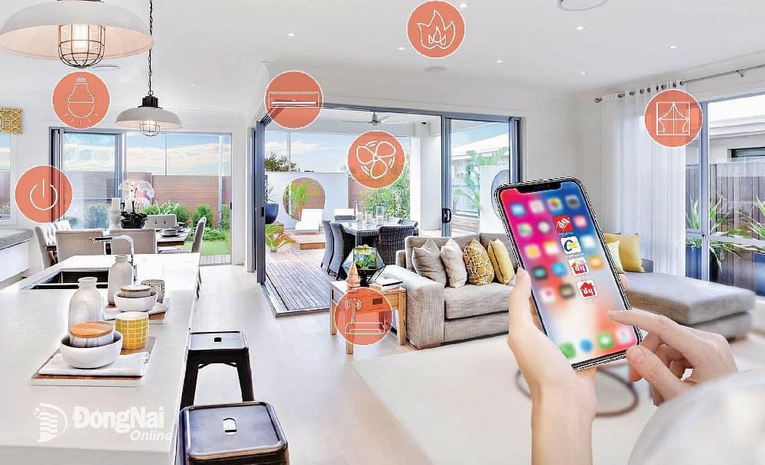
Hình 2.1. Nhà thông minh.
Sự hình thành của nhà thông minh trải qua ba giai đoạn chính gắn liền với sự phát triển của hạ tầng viễn thông và điện tử:
Giai đoạn sơ khai (1960 - 1975): Ý tưởng về nhà thông minh bắt đầu xuất hiện với sự ra đời của thiết bị ECHO IV vào năm 1966. Đây là cỗ máy đầu tiên có khả năng kiểm soát nhiệt độ và quản lý danh sách mua sắm, dù kích thước còn rất lớn. Đến năm 1975, giao thức X10 ra đời, cho phép các thiết bị truyền tín hiệu điều khiển qua chính đường dây điện trong nhà. Đây là dấu mốc quan trọng đặt nền móng cho việc điều khiển thiết bị gia dụng mà không cần đi lại dây tín hiệu phức tạp.
Giai đoạn phổ biến (1990 - 2010): Công nghệ điện tử và bán dẫn đã phát triển giúp các thiết bị trở nên nhỏ gọn hơn. Tuy nhiên, ở giai đoạn này, việc lắp đặt nhà thông minh chủ yếu dựa vào kết nối có dây (như chuẩn KNX), chi phí rất đắt đỏ và yêu cầu kỹ thuật cao. Theo các tài liệu kỹ thuật, thời kỳ này chỉ có các biệt thự cao cấp mới có khả năng trang bị hệ thống tự động hóa.
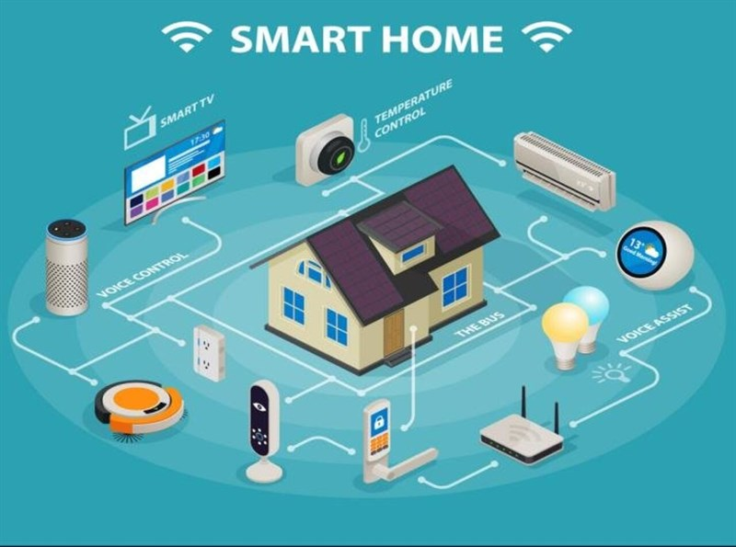
Hình 2.2. Nhà thông minh và IoT.
Giai đoạn bùng nổ IoT và AI (2010 đến nay): Sự ra đời của điện thoại thông minh (Smartphone) và mạng Wi-Fi tốc độ cao đã làm thay đổi hoàn toàn diện mạo ngành này. Các chuẩn kết nối không dây như Zigbee, Z-Wave và Matter giúp việc lắp đặt trở nên rẻ và dễ dàng hơn.
Theo số liệu từ Statista (2024), số lượng hộ gia đình sử dụng thiết bị thông minh trên toàn cầu đã tăng từ mức dưới 1% vào năm 2012 lên đến hơn 16% vào năm 2023. Tại Việt Nam, thị trường này cũng chứng kiến sự tăng trưởng mạnh mẽ với hơn 2,4 triệu hộ gia đình đã tiếp cận các giải pháp nhà thông minh, cho thấy công nghệ này đang dần trở thành nhu cầu phổ thông thay vì là xa xỉ phẩm như trước đây.

2.1.2. Thành phần cơ bản của nhà thông minh:
Kiến trúc của một hệ thống nhà thông minh được xây dựng dựa trên sự liên kết chặt chẽ giữa phần cứng và phần mềm, hoạt động theo chu trình: Thu thập dữ liệu – Xử lý thông tin – Thực thi lệnh. Để hệ thống vận hành ổn định, cần có 3 thành phần cốt lõi sau:
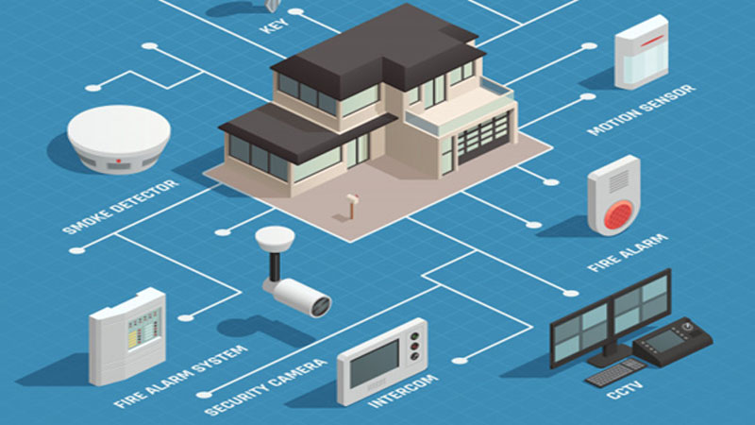
Hình 2.3. Thành phần nhà thông minh.
a. Thiết bị đầu vào: Hệ thống cảm biến
Cảm biến đóng vai trò thu thập các dữ liệu vật lý từ môi trường và chuyển đổi chúng thành tín hiệu điện. Các loại cảm biến phổ biến bao gồm:
- Cảm biến chuyển động (PIR): Phát hiện sự hiện diện của con người để tự động bật/tắt đèn.
- Cảm biến môi trường: Đo nhiệt độ, độ ẩm và cường độ ánh sáng.
- Cảm biến an ninh: Cảm biến cửa từ (phát hiện đóng/mở), cảm biến khói, cảm biến rò rỉ nước và khí gas.
b. Bộ điều khiển trung tâm
Nhiệm vụ chính của bộ điều khiển trung tâm là tiếp nhận tín hiệu từ cảm biến, phân tích theo các kịch bản đã cài đặt sẵn và gửi lệnh đến thiết bị thực thi. Do các thiết bị trong nhà thường sử dụng nhiều chuẩn kết nối khác nhau (như Zigbee, Z-Wave, Bluetooth), bộ điều khiển trung tâm đóng vai trò là cầu nối (Gateway) để dịch các ngôn ngữ này về một chuẩn chung, giúp chúng có thể giao tiếp được với nhau và kết nối với Internet.
c. Thiết bị đầu ra: Cơ cấu chấp hành
Cơ cấu chấp hành là các thiết bị trực tiếp thực hiện hành động dựa trên lệnh nhận được. Chúng biến tín hiệu điều khiển thành các tác động vật lý cụ thể:
- Hệ thống chiếu sáng: Các công tắc thông minh hoặc bóng đèn LED có khả năng thay đổi độ sáng và màu sắc.
- Hệ thống điều khiển động cơ: Động cơ rèm cửa, cổng tự động, hoặc van điện từ cho hệ thống tưới cây.
- Thiết bị điện gia dụng: Điều hòa, bình nóng lạnh, máy lọc không khí được kết nối qua ổ cắm thông minh hoặc module điều khiển hồng ngoại.
Theo các báo cáo kỹ thuật từ IoT Analytics (2025), một căn hộ thông minh tiêu chuẩn hiện nay thường lắp đặt trung bình từ 15 đến 25 thiết bị đầu cuối. Trong đó, các thiết bị an ninh (camera, cảm biến cửa) chiếm khoảng 30%, thiết bị chiếu sáng chiếm 40%, phần còn lại là các thiết bị điều khiển năng lượng và giải trí. Sự gia tăng số lượng thiết bị này đòi hỏi các bộ điều khiển trung tâm phải có cấu hình mạnh hơn để xử lý đồng thời nhiều luồng dữ liệu mà không gây ra độ trễ lớn (thông thường độ trễ lý tưởng trong mạng nội bộ phải dưới 100ms).

2.1.3. Các chuẩn giao tiếp mạng:
Các chuẩn giao tiếp mạng đóng vai trò là ngôn ngữ chung để các thiết bị trong nhà thông minh có thể hiểu và trao đổi dữ liệu với nhau. Do mỗi thiết bị có yêu cầu khác nhau về tốc độ truyền tải và mức tiêu thụ điện năng, hệ thống thường sử dụng kết hợp nhiều loại giao thức sau:
a. Wi-Fi
Đây là chuẩn phổ biến nhất vì hầu hết mọi gia đình đều có sẵn hạ tầng mạng Wi-Fi. Giao thức này có băng thông lớn, phù hợp cho các thiết bị cần truyền dữ liệu nặng như Camera giám sát (truyền hình ảnh/video chất lượng cao) hoặc hệ thống giải trí. Tuy nhiên, Wi-Fi tiêu thụ rất nhiều điện năng và dễ gây quá tải cho bộ định tuyến (Router) nếu số lượng thiết bị kết nối vượt quá ngưỡng 20 - 30 thiết bị.
b. Zigbee và Z-Wave
Đây là các giao thức truyền thông công suất thấp, được thiết kế riêng cho nhà thông minh. Điểm đặc biệt của chúng là kiến trúc mạng lưới (Mesh Network), nghĩa là các thiết bị có thể chuyển tiếp tín hiệu cho nhau để mở rộng vùng phủ sóng mà không cần tăng công suất phát.
c. Zigbee: Hoạt động phổ biến ở tần số 2.4GHz, hỗ trợ kết nối hàng ngàn thiết bị trong một hệ thống.
d. Z-Wave: Hoạt động ở tần số thấp hơn (dưới 1GHz), giúp xuyên tường tốt hơn và tránh bị nhiễu bởi sóng Wi-Fi.
e. Bluetooth: Chuẩn này thường được dùng để cấu hình thiết bị mới hoặc điều khiển các thiết bị đơn lẻ thông qua điện thoại ở khoảng cách gần. Ưu điểm của Bluetooth là cực kỳ tiết kiệm pin, phù hợp cho các loại khóa cửa thông minh hoặc thẻ định vị.
f. Matter: Đây là chuẩn công nghệ mới nhất (ra mắt từ cuối năm 2022) nhằm giải quyết vấn đề không tương thích giữa các hãng. Matter cho phép các thiết bị của Google, Apple, Amazon và các hãng bên thứ ba có thể nói chuyện trực tiếp với nhau mà không cần qua nhiều bộ chuyển đổi phức tạp.
Theo báo cáo kỹ thuật từ Connectivity Standards Alliance (CSA), tính đến hết năm 2025, chuẩn Matter đã trở thành tiêu chuẩn bắt buộc trên hơn 60% các thiết bị thông minh mới ra mắt. Về hiệu quả năng lượng, một cảm biến sử dụng chuẩn Zigbee có thể hoạt động liên tục từ 1,5 đến 2 năm chỉ với một viên pin cúc áo (CR2032), trong khi một thiết bị tương tự sử dụng Wi-Fi thường chỉ duy trì được từ 2 đến 4 tháng nếu không có nguồn điện trực tiếp. Khoảng cách truyền tin của mạng Mesh (Zigbee/Z-Wave) có thể đạt tới 70 - 100 mét trong môi trường lý tưởng thông qua việc chuyển tiếp qua các nút mạng.

2.2. Trí tuệ nhân tạo và các công nghệ cốt lõi liên quan

2.1.1. Khái niệm AI và Học máy:
a. Trí tuệ nhân tạo (AI)
Trí tuệ nhân tạo (Artificial Intelligence - AI) là một nhánh của khoa học máy tính, tập trung vào việc tạo ra các hệ thống máy móc có khả năng mô phỏng các quá trình tư duy của con người như: học tập, suy luận và tự sửa lỗi. Trong mô hình nhà thông minh, AI đóng vai trò là trung tâm điều khiển cấp cao. Thay vì chỉ hoạt động dựa trên các kịch bản cố định (ví dụ: đúng 6 giờ tối thì bật đèn), AI cho phép hệ thống phân tích dữ liệu đầu vào để đưa ra các quyết định tự động phù hợp với thực tế (ví dụ: thấy trời tối sớm hơn thường lệ do mưa thì tự động bật đèn sớm).
b. Học máy (Machine Learning - ML)
Học máy là một tập hợp con của AI, tập trung vào việc xây dựng các thuật toán cho phép máy tính tự học từ dữ liệu mà không cần được lập trình chi tiết cho từng trường hợp. Nguyên lý hoạt động: thuật toán ML sẽ quét qua lượng lớn dữ liệu lịch sử (như thói quen điều chỉnh nhiệt độ điều hòa, thời gian sử dụng tivi của chủ nhà) để tìm ra các quy luật (patterns). Ứng dụng: sau khi học xong, hệ thống có thể dự đoán được nhu cầu của người dùng trong tương lai. Ví dụ, nếu bạn thường xuyên hạ nhiệt độ điều hòa xuống 22°C vào lúc 11 giờ đêm mùa hè, sau một thời gian, hệ thống ML sẽ tự động thực hiện việc này mà bạn không cần chạm vào điều khiển.
Sự phổ biến của AI/ML trong đời sống đang gia tăng nhanh chóng. Theo báo cáo từ Gartner (2025), ước tính có hơn 80% các thiết bị điện tử tiêu dùng cao cấp mới ra mắt hiện nay đều tích hợp các tính năng AI cơ bản (như tiết kiệm điện thông minh hoặc nhận diện giọng nói). Về mặt hiệu quả kỹ thuật, các nghiên cứu từ Stanford University cho thấy các mô hình học máy ứng dụng trong dự báo tiêu thụ điện năng tại hộ gia đình có thể đạt độ chính xác trên 92%. Điều này giúp giảm đáng kể sai số so với các mô hình dự báo thống kê truyền thống, vốn thường có sai số từ 15-20%. Việc xử lý dữ liệu tại chỗ thông qua các thuật toán ML tối ưu cũng giúp giảm tải băng thông gửi về máy chủ đám mây lên đến 70%, giúp hệ thống phản hồi nhanh hơn và bảo mật tốt hơn.

2.2.2. Học sâu và Thị giác máy tính:
a. Học sâu (Deep Learning - DL)
Học sâu là một nhánh nâng cao của Học máy, sử dụng các cấu trúc toán học được gọi là mạng thần kinh nhân tạo (Artificial Neural Networks) với nhiều lớp xử lý chồng lên nhau, mô phỏng cách hoạt động của não bộ con người. Điểm mạnh của DL là khả năng tự động trích xuất các đặc điểm quan trọng từ dữ liệu thô mà không cần con người can thiệp quá nhiều. Trong hệ thống nhà thông minh, DL đóng vai trò then chốt trong việc xử lý các loại dữ liệu không cấu trúc, phức tạp như tiếng nói và hình ảnh chất lượng cao.
b. Thị giác máy tính (Computer Vision - CV)
Thị giác máy tính là lĩnh vực AI giúp máy móc có khả năng thấy và hiểu được nội dung từ hình ảnh hoặc video. Khác với camera truyền thống chỉ ghi lại điểm ảnh (pixels), camera tích hợp CV có thể phân tích các điểm ảnh đó để nhận diện đối tượng.
Ứng dụng trong nhà thông minh: CV cho phép hệ thống phân biệt được sự khác biệt giữa các thành viên trong gia đình, người lạ, vật nuôi hoặc thậm chí là các vật thể chuyển động do gió (như rèm cửa). Điều này giúp giảm thiểu tình trạng báo động giả thường gặp ở các cảm biến chuyển động thông thường.
Chăm sóc sức khỏe: CV có thể nhận diện các tư thế bất thường để cảnh báo khi người già bị vấp ngã hoặc trẻ em đi vào các khu vực nguy hiểm như ban công, hồ bơi.
Sự chính xác và tốc độ xử lý là hai chỉ số kỹ thuật quan trọng nhất của DL và CV. Theo báo cáo từ NIST (Viện Tiêu chuẩn và Công nghệ Quốc gia Mỹ - 2024), các thuật toán nhận dạng khuôn mặt ứng dụng Học sâu hiện nay đã đạt tỷ lệ chính xác lên tới 99,7% trong điều kiện ánh sáng tiêu chuẩn. Về mặt phần cứng, việc tích hợp các bộ xử lý thần kinh chuyên dụng (NPU) trực tiếp vào camera giám sát cho phép thực hiện phân tích hình ảnh ngay tại thiết bị (Local Processing). Các tài liệu từ Qualcomm và Nvidia chỉ ra rằng, tốc độ nhận diện và phản hồi đối tượng hiện nay chỉ mất khoảng từ 150ms đến 300ms. Tốc độ này nhanh hơn đáng kể so với việc gửi dữ liệu về máy chủ đám mây, vốn thường mất từ 2 đến 5 giây tùy thuộc vào tốc độ đường truyền Internet. Ngoài ra, việc xử lý tại chỗ giúp giảm lượng dữ liệu tải lên (Uplink traffic) cho mạng gia đình tới 85%, giúp tiết kiệm băng thông đáng kể.

2.2.3. Xử lý ngôn ngữ tự nhiên (NLP):
a. Khái niệm
Xử lý ngôn ngữ tự nhiên (Natural Language Processing - NLP) là một lĩnh vực của AI tập trung vào việc giúp máy tính hiểu, phân tích và phản hồi lại ngôn ngữ của con người (dưới dạng văn bản hoặc giọng nói). Trong mô hình nhà thông minh, NLP đóng vai trò là giao diện kết nối giữa người và máy. Thay vì phải điều khiển thủ công qua các nút bấm trên ứng dụng điện thoại, người dùng có thể tương tác với ngôi nhà bằng các câu lệnh nói tự nhiên như đang trò chuyện với người thân.
b. Quy trình xử lý cơ bản trong Smart Home
Để một ngôi nhà hiểu được lệnh của chủ nhà, hệ thống NLP thực hiện chu trình kỹ thuật sau:
- Nhận dạng tiếng nói (ASR): Chuyển đổi sóng âm thanh từ lời nói của người dùng thành định dạng văn bản.
- Hiểu ngôn ngữ tự nhiên (NLU): Đây là bước quan trọng nhất, hệ thống sẽ phân tích cú pháp và ngữ cảnh để xác định ý định (intent). Ví dụ, khi bạn nói Tôi thấy hơi lạnh , hệ thống NLU sẽ phân tích và hiểu ý định là cần tăng nhiệt độ điều hòa, thay vì chỉ ghi nhận mặt chữ.
- Tổng hợp tiếng nói (TTS): Máy tính sẽ chuyển đổi văn bản phản hồi thành giọng nói nhân tạo để xác nhận với chủ nhà (ví dụ: Đã tăng nhiệt độ lên 25 độ C ).
Sự phát triển của NLP đã đưa độ chính xác trong giao tiếp người - máy lên một tầm cao mới. Theo dữ liệu từ Statista (2025), số lượng trợ lý ảo (Voice Assistant) được cài đặt trên các thiết bị gia dụng và loa thông minh trên toàn cầu đã đạt con số hơn 8,4 tỷ đơn vị.
Về mặt kỹ thuật, một chỉ số quan trọng là Tỷ lệ lỗi từ (Word Error Rate - WER). Các báo cáo từ Google AI và Microsoft Research chỉ ra rằng, nhờ ứng dụng các mô hình ngôn ngữ lớn (LLM), tỷ lệ WER của các hệ thống nhà thông minh hiện nay đã giảm xuống dưới mức 5% trong môi trường yên tĩnh, tương đương với khả năng nghe hiểu của con người.
Về tốc độ phản hồi, các hệ thống ứng dụng công nghệ xử lý ngôn ngữ tại biên (Local NLP) có thể thực hiện lệnh trong thời gian dưới 1 giây. Việc không phải gửi dữ liệu âm thanh lên đám mây (Cloud) để phân tích giúp giảm băng thông tiêu thụ khoảng 200KB - 500KB cho mỗi câu lệnh, đồng thời tăng cường bảo mật quyền riêng tư vì dữ liệu giọng nói của chủ nhà không rời khỏi phạm vi ngôi nhà.

CHƯƠNG 3

PHÂN TÍCH CÁC ỨNG DỤNG CỦA AI TRONG MÔ HÌNH NHÀ THÔNG MINH

3.1. Hệ thống giao tiếp và tương tác người - máy

3.1.1. Trợ lý ảo điều khiển bằng giọng nói:
Trợ lý ảo (Voice Assistant) là một ứng dụng phần mềm dựa trên trí tuệ nhân tạo, đóng vai trò là giao diện tương tác chính giữa người dùng và hệ thống nhà thông minh. Thay vì sử dụng các thao tác vật lý như bấm công tắc hay chạm màn hình điện thoại, người dùng có thể điều khiển toàn bộ ngôi nhà thông qua các câu lệnh bằng ngôn ngữ nói tự nhiên. Các trợ lý ảo phổ biến hiện nay bao gồm Google Assistant, Amazon Alexa, và Apple Siri, vốn đã được tích hợp sâu vào các thiết bị loa thông minh, màn hình thông minh và điện thoại di động.
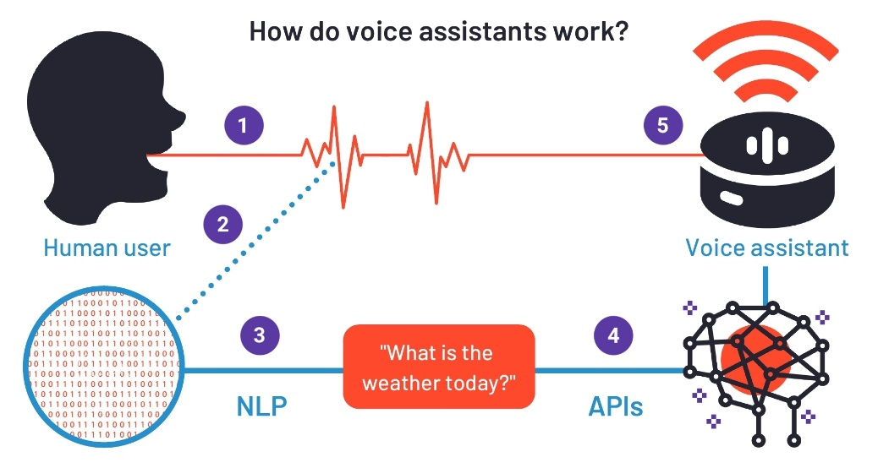
Hình 3.1. Trợ lý ảo giọng nói.
Để thực hiện một yêu cầu, trợ lý ảo trải qua quy trình xử lý dữ liệu gồm 4 bước chính:
- Nhận diện từ thức tỉnh (Wake-word detection): Thiết bị liên tục lắng nghe để phát hiện các cụm từ kích hoạt (như Hey Google hoặc Alexa ). Quá trình này thường được xử lý bởi một chip AI năng lượng thấp tại thiết bị để đảm bảo tính riêng tư.
- Chuyển đổi âm thanh thành văn bản (STT): Sóng âm thanh được số hóa và gửi lên máy chủ đám mây hoặc bộ xử lý trung tâm để chuyển thành định dạng văn bản.
- Phân tích ý định (Intent Analysis): Sử dụng các mô hình NLP để hiểu yêu cầu. Ví dụ: câu lệnh Tắt đèn phòng khách được phân tích thành hành động Tắt và đối tượng Đèn phòng khách .
- Thực thi và phản hồi: Hệ thống gửi lệnh đến công tắc thông minh tương ứng và phản hồi lại người dùng bằng giọng nói nhân tạo.
Sự phổ biến của trợ lý ảo đã làm thay đổi cách thức vận hành nhà thông minh. Theo báo cáo từ Juniper Research (2025), số lượng tương tác qua trợ lý giọng nói toàn cầu đã vượt mức 10 tỷ lượt mỗi tháng, trong đó các lệnh điều khiển nhà thông minh chiếm hơn 35% tổng lưu lượng.
Về mặt hiệu suất kỹ thuật, các thử nghiệm từ Loup Ventures cho thấy tỷ lệ hiểu đúng ý định người dùng của các trợ lý ảo hàng đầu đã đạt mức 92% - 98% trong môi trường gia đình thông thường. Nhờ sự phát triển của công nghệ xử lý tại biên (Edge Processing), độ trễ phản hồi (Response Latency) của các lệnh giọng nói đã giảm đáng kể. Theo các tài liệu kỹ thuật từ Amazon Developers, thời gian từ khi người dùng dứt câu lệnh đến khi thiết bị thực thi hiện chỉ mất từ 0,8 đến 1,5 giây, giúp trải nghiệm điều khiển trở nên tức thì và tự nhiên hơn so với các thế hệ trợ lý ảo cũ (vốn mất từ 3-5 giây)..

3.1.2. Phân tích ngữ cảnh và ý định người dùng:
Phân tích ngữ cảnh (Context-awareness) là khả năng hệ thống AI nhận biết được các điều kiện thực tế của môi trường và trạng thái của con người để đưa ra các phản hồi phù hợp mà không cần sự can thiệp trực tiếp. Trong nhà thông minh, ngữ cảnh không chỉ là vị trí hay thời gian, mà là sự kết hợp của nhiều nguồn dữ liệu (Multi-modal data) như: sự hiện diện của người dùng, ánh sáng, nhiệt độ, tiếng ồn và thói quen sinh hoạt theo lịch trình.
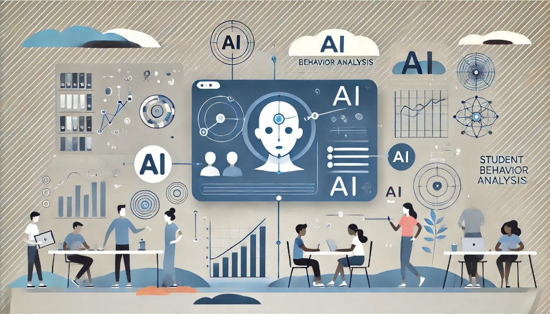
Hình 3.2. AI phân tích hành vi người dung.
Cơ chế phân tích ý định (Intent Recognition) dựa trên việc tổng hợp dữ liệu từ các cảm biến (Sensor Fusion). Thay vì chờ một câu lệnh rõ ràng, AI sẽ sử dụng các mô hình Học máy để dự đoán người dùng sắp làm gì. Ví dụ: Nếu cảm biến phát hiện người dùng ngồi vào bàn làm việc vào lúc 8 giờ sáng, AI sẽ phân tích đây là ý định bắt đầu làm việc để tự động điều chỉnh độ sáng đèn trung thực và bật máy pha cà phê, thay vì chỉ bật đèn chiếu sáng thông thường.
Khả năng này giúp hệ thống chuyển từ trạng thái phản ứng (Reactive - đợi lệnh) sang chủ động (Proactive - tự thực hiện). Hệ thống có thể tự động điều chỉnh các kịch bản dựa trên các biến số thay đổi:
- Ngữ cảnh thời gian và vị trí: Tự động mở rèm khi mặt trời mọc hoặc tắt toàn bộ thiết bị khi định vị GPS cho thấy chủ nhà đã rời khỏi bán kính 500m.
- Ngữ cảnh hành vi: Nhận diện thói quen xem phim buổi tối để tự động giảm độ sáng đèn và đóng rèm mà không cần người dùng thiết lập lại mỗi ngày.
Việc ứng dụng AI để phân tích ngữ cảnh đã cải thiện đáng kể trải nghiệm người dùng. Theo nghiên cứu từ IEEE Xplore (2024), các hệ thống nhà thông minh có khả năng nhận diện ngữ cảnh giúp giảm tới 60% các tương tác thủ công (như bấm nút hoặc ra lệnh bằng giọng nói) so với các hệ thống tự động hóa truyền thống.
Về mặt kỹ thuật, độ chính xác trong việc dự đoán ý định người dùng đã có những bước tiến lớn. Các báo cáo từ IoT Analytics chỉ ra rằng, các mô hình học máy hiện đại có thể đạt tỷ lệ dự đoán đúng thói quen sinh hoạt lên tới 88% sau khi học dữ liệu người dùng trong khoảng thời gian từ 2 đến 4 tuần. Ngoài ra, việc ứng dụng các thuật toán lọc nhiễu trong phân tích ngữ cảnh giúp giảm tỷ lệ kịch bản sai (False trigger) xuống dưới mức 3%, giúp hệ thống vận hành mượt mà và tránh gây phiền toái cho người sử dụng trong các tình huống thực tế phức tạp.

3.2. Quản lý an ninh và an toàn thông minh

3.2.1. Nhận diện khuôn mặt và cảnh báo xâm nhập:
Hệ thống an ninh trong nhà thông minh ứng dụng AI đã chuyển đổi từ việc chỉ ghi hình thụ động sang khả năng phân tích video chủ động. Trong đó, nhận diện khuôn mặt (Face Recognition) là công nghệ cốt lõi sử dụng thị giác máy tính để xác định danh tính của một cá nhân dựa trên các đặc điểm sinh trắc học. Vai trò chính của công nghệ này là tạo ra một lớp bảo vệ thông minh, giúp ngôi nhà tự động phân biệt được giữa người nhà, khách quen và những đối tượng lạ có ý đồ xâm nhập trái phép.
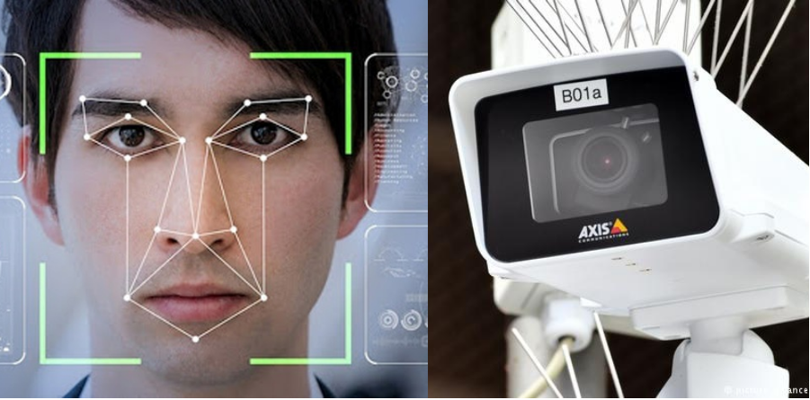
Hình 3.3. AI nhận diện khuân mặt.
Quy trình nhận diện và cảnh báo xâm nhập diễn ra qua các bước kỹ thuật sau:
- Phát hiện đối tượng (Object Detection): AI phân tích luồng video để xác định hình dáng người, tách biệt hoàn toàn với các chuyển động nhiễu như vật nuôi, cây cối hay sự thay đổi ánh sáng.
- Trích xuất đặc điểm (Feature Extraction): Khi phát hiện khuôn mặt, hệ thống sẽ xác định các điểm mốc trên khuôn mặt (mắt, mũi, miệng) và chuyển đổi thành một mã số định danh (Face Template).
- Đối chiếu và phân loại: Mã số này được so sánh với cơ sở dữ liệu đã lưu (Whitelist). Nếu không trùng khớp, đối tượng được phân loại là người lạ .
- Cảnh báo thông minh: Tùy theo kịch bản, hệ thống sẽ gửi thông báo hình ảnh thực tế đến điện thoại chủ nhà hoặc kích hoạt còi báo động nếu đối tượng có hành vi xâm nhập vào các vùng cấm đã thiết lập trên khung hình (Virtual Fence).
Việc ứng dụng AI đã giải quyết triệt để bài toán báo động giả của các hệ thống an ninh truyền thống. Theo các báo cáo kỹ thuật từ NIST (2024), các thuật toán nhận diện khuôn mặt hiện đại đạt độ chính xác lên tới 99,7% trong các môi trường có ánh sáng ổn định.
Về mặt hiệu quả vận hành, dữ liệu từ các hãng công nghệ an ninh như Hikvision và Dahua chỉ ra rằng, tính năng phân biệt người và vật bằng AI giúp giảm tới 90% các cảnh báo sai so với cảm biến chuyển động hồng ngoại (PIR) thông thường. Ngoài ra, nhờ công nghệ xử lý tại biên (Edge AI), các camera thông minh hiện nay có tốc độ xử lý nhận diện chỉ mất từ 0,2 đến 0,5 giây. Điều này cho phép hệ thống đưa ra phản hồi gần như tức thì ngay khi đối tượng vừa bước vào vùng quan sát, tăng cường khả năng phòng ngừa rủi ro cho công trình.

3.2.2. Phân tích hành vi bất thường:
Phân tích hành vi bất thường (Anomaly Detection) là khả năng của hệ thống AI trong việc nhận diện các hành động hoặc sự kiện lệch khỏi quỹ đạo sinh hoạt thông thường của người dùng. Khác với nhận diện khuôn mặt (xác định ai ), công nghệ này tập trung vào việc xác định chuyện gì đang xảy ra . Hệ thống sử dụng các thuật toán Học sâu (Deep Learning) kết hợp với kỹ thuật Ước lượng tư thế người (Human Pose Estimation) để theo dõi các điểm khớp trên cơ thể theo thời gian thực, từ đó phân loại các hành vi như đi, đứng, ngồi, nằm hoặc ngã.
Quy trình phân tích thường bao gồm việc thiết lập một trạng thái bình thường (Baseline) dựa trên dữ liệu lịch sử. Khi có một sự kiện xảy ra ngoài quy luật này—ví dụ: một người nằm bất động trên sàn nhà quá lâu hoặc có chuyển động đột ngột trong khu vực cấm vào ban đêm—hệ thống sẽ ngay lập tức phân tích mức độ rủi ro để đưa ra cảnh báo phù hợp.
Các ứng dụng trong đảm bảo an toàn gia đình:
- Phát hiện té ngã (Fall Detection): Đây là tính năng quan trọng nhất trong việc chăm sóc người cao tuổi. AI phân tích sự thay đổi đột ngột về độ cao và vận tốc của khung xương cơ thể để phân biệt giữa việc ngồi xuống nhanh và bị ngã thật sự .
- Giám sát khu vực nguy hiểm: Hệ thống tự động thiết lập các hàng rào ảo quanh các khu vực như ban công, cầu thang hoặc bếp nấu. Nếu phát hiện trẻ em hoặc vật nuôi tiếp cận các vị trí này, AI sẽ phát cảnh báo bằng âm thanh tại chỗ hoặc gửi thông báo khẩn cấp cho phụ huynh.
- Nhận diện các tình huống khẩn cấp khác: Phân tích các tín hiệu âm thanh bất thường (tiếng kính vỡ, tiếng la hét) hoặc các hình ảnh dấu hiệu của sự cố kỹ thuật (khói, rò rỉ chất lỏng) mà các cảm biến truyền thống có thể bỏ sót.
Công nghệ phân tích hành vi đã nâng cao đáng kể khả năng bảo vệ con người một cách thụ động. Theo các báo cáo nghiên cứu từ IEEE Xplore (2025), các hệ thống phát hiện té ngã dựa trên thị giác máy tính (Computer Vision) hiện nay đạt độ chính xác từ 94% đến 96%, vượt trội hơn hẳn so với các thiết bị đeo (Wearables) vốn thường bị người già quên sử dụng hoặc gây báo động giả khi người dùng vận động mạnh.
Về mặt hiệu quả ứng cứu, dữ liệu từ các tổ chức y tế và an ninh cho thấy việc tích hợp AI giúp giảm thời gian phản ứng với sự cố (Emergency Response Time) xuống dưới 2 phút kể từ khi sự cố xảy ra. Các tài liệu kỹ thuật của NVIDIA Metropolis chỉ ra rằng, các mô hình phân tích hành vi hiện đại có khả năng xử lý đồng thời nhiều luồng video với độ trễ dưới 200ms, đảm bảo tính tức thời trong việc ngăn chặn các tai nạn đáng tiếc trong môi trường nhà ở thông minh.

3.3. Tối ưu hóa năng lượng và quản lý lưới điện cục bộ

3.3.1. Dự báo phụ tải và học hành vi tiêu thụ:
Dự báo phụ tải (Load Forecasting) trong nhà thông minh là quá trình AI sử dụng dữ liệu lịch sử để tiên đoán lượng điện năng tiêu thụ của hộ gia đình trong tương lai gần (theo giờ hoặc theo ngày). Để thực hiện việc này, hệ thống áp dụng kỹ thuật Giám sát phụ tải không xâm nhập (Non-Intrusive Load Monitoring - NILM). Thay vì lắp cảm biến cho từng thiết bị, AI chỉ cần phân tích tổng tín hiệu điện tại công tơ chính. Dựa trên dấu hiệu nhận dạng (Power Signature) về công suất, dòng điện và điện áp đặc trưng của từng thiết bị (như máy giặt, tủ lạnh, điều hòa), thuật toán AI có thể bóc tách và biết chính xác thiết bị nào đang hoạt động và tiêu thụ bao nhiêu điện.
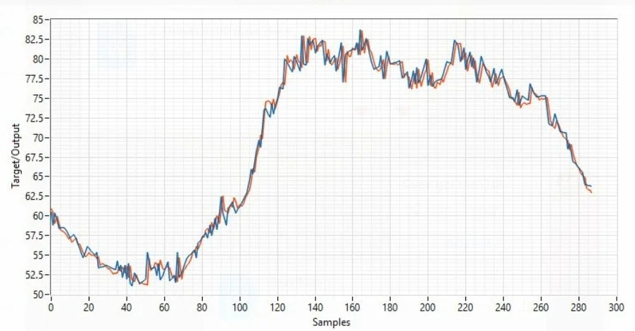
Hình 3.4. AI dự báo nhu cầu phụ tải điện.
Quá trình học hành vi diễn ra thông qua việc phân tích Dữ liệu chuỗi thời gian (Time-series data). AI ghi nhận thói quen sinh hoạt của các thành viên, ví dụ: khung giờ nấu ăn, thời điểm bật bình nóng lạnh, hay thói quen sử dụng hệ thống sưởi dựa trên nhiệt độ ngoài trời. Từ đó, hệ thống xây dựng một biểu đồ phụ tải mục tiêu để tối ưu hóa việc phân phối năng lượng.
Vai trò trong quản lý năng lượng:
- Tối ưu hóa chi phí: AI dự báo các khung giờ cao điểm có giá điện cao để chủ động khuyến nghị hoặc tự động chuyển các thiết bị tiêu thụ lớn (như máy giặt, sạc xe điện) sang hoạt động vào giờ thấp điểm.
- Cảnh báo lãng phí: Hệ thống nhận diện được các hành vi bất thường, chẳng hạn như điều hòa hoạt động quá công suất do cửa mở, hoặc các thiết bị vẫn tiêu thụ điện ngầm (Phantom load) khi không có người ở nhà.
Công nghệ dự báo phụ tải đã chứng minh được hiệu quả rõ rệt trong việc tiết kiệm tài nguyên. Theo các báo cáo nghiên cứu từ IEEE Explore (2025), các mô hình học máy dựa trên mạng thần kinh nhân tạo (ANN) có khả năng dự báo nhu cầu năng lượng trong ngắn hạn với độ chính xác trên 95%.
Về mặt hiệu quả kinh tế, dữ liệu từ Energy Reports chỉ ra rằng việc ứng dụng AI để học hành vi tiêu thụ và điều chỉnh phụ tải tự động giúp các hộ gia đình giảm được từ 10% đến 20% hóa đơn tiền điện hàng tháng mà không cần thay đổi quá nhiều về tiện nghi sinh hoạt. Đặc biệt, kỹ thuật NILM hiện nay đã phát triển đến mức có thể nhận diện chính xác trên 90% các thiết bị gia dụng phổ biến chỉ qua một điểm đo duy nhất, giúp giảm chi phí lắp đặt thiết bị đo lường cho toàn bộ ngôi nhà xuống hơn 70% so với các phương pháp giám sát truyền thống.

3.3.2. Điều phối thiết bị và tích hợp năng lượng:
Điều phối năng lượng bằng AI là quá trình quản lý tập trung các nguồn cung cấp năng lượng và các thiết bị tiêu thụ trong nhà để đạt được hiệu suất tối ưu. Trong mô hình này, ngôi nhà không chỉ nhận điện từ lưới quốc gia mà còn tích hợp các nguồn tại chỗ như hệ thống điện mặt trời mái nhà (PV) và hệ thống lưu trữ bằng pin (BESS). AI đóng vai trò là nhà điều hành đưa ra các quyết định theo thời gian thực dựa trên các biến số: dự báo thời tiết (để tính toán sản lượng điện mặt trời), trạng thái sạc của pin, giá điện theo thời điểm và ưu tiên của người dùng.
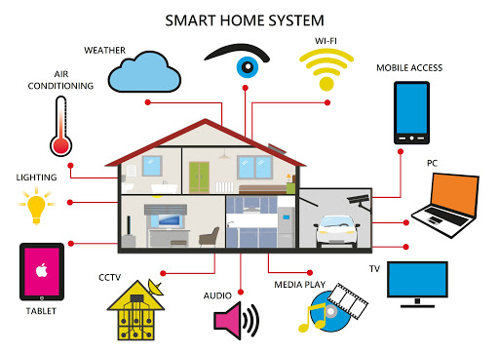
Hình 3.5. Quản lý thiết bị tiêu thụ điện trong nhà thông minh.
Cơ chế điều phối dựa trên các chiến lược kỹ thuật chính:
- Tối ưu hóa tự tiêu thụ (Self-consumption Optimization): AI ưu tiên sử dụng điện từ tấm pin mặt trời để cung cấp cho các thiết bị đang hoạt động hoặc nạp vào pin lưu trữ thay vì phát ngược lên lưới điện (trong trường hợp giá phát điện thấp hoặc không được phép).
- Cắt đỉnh phụ tải (Peak Shaving): Khi hệ thống dự báo vào khung giờ cao điểm (giá điện đắt), AI sẽ điều phối để rút điện từ pin lưu trữ hoặc giảm công suất các thiết bị không thiết yếu nhằm tránh việc tiêu thụ điện lưới giá cao.
- Phản ứng phía cầu (Demand Response): AI tự động thay đổi thời gian hoạt động của các thiết bị có tính linh hoạt cao (như máy sấy, sạc xe điện, bơm nhiệt) vào những thời điểm năng lượng mặt trời dồi dào hoặc giá điện lưới thấp nhất.
Tích hợp năng lượng cấp hộ gia đình thông qua AI giúp giảm áp lực lên hệ thống phân phối điện khu vực. Việc điều phối thông minh giúp biểu đồ phụ tải của ngôi nhà trở nên phẳng hơn, hạn chế các đỉnh tiêu thụ đột ngột có thể gây quá tải hạ tầng lưới điện.
Việc ứng dụng AI trong điều phối năng lượng đã mang lại các chỉ số kỹ thuật ấn tượng. Theo báo cáo từ IEEE Transactions on Smart Grid (2025), các hệ thống nhà thông minh sử dụng thuật toán tối ưu hóa đa mục tiêu (Multi-objective optimization) có thể tăng tỷ lệ tự dùng điện mặt trời tại chỗ từ mức trung bình 30% lên tới 70% - 80%.
Về mặt kinh tế và kỹ thuật, các thử nghiệm thực tế từ Energy Reports chỉ ra rằng, sự phối hợp giữa AI, điện mặt trời và pin lưu trữ giúp giảm chi phí mua điện từ lưới lên đến 40% - 50% so với các hộ gia đình chỉ dùng điện lưới thông thường. Ngoài ra, độ chính xác của AI trong việc chuyển đổi các nguồn năng lượng (Lưới - Pin - Mặt trời) đạt mức gần như tức thời với độ trễ chuyển mạch dưới 20ms, đảm bảo sự liên tục và ổn định cho các thiết bị điện tử nhạy cảm trong gia đình.

3.4. Tự động hóa không gian sống và chăm sóc sức khỏe

3.4.1. Chiếu sáng và vi khí hậu thích ứng:
Chiếu sáng và vi khí hậu thích ứng là khả năng của hệ thống AI trong việc tự động điều chỉnh ánh sáng, nhiệt độ, độ ẩm và chất lượng không khí bên trong ngôi nhà sao cho phù hợp nhất với trạng thái sinh lý của con người và điều kiện môi trường bên ngoài. Khác với việc cài đặt cố định, AI sử dụng dữ liệu từ các cảm biến môi trường kết hợp với thuật toán dự báo để tạo ra một không gian sống động .
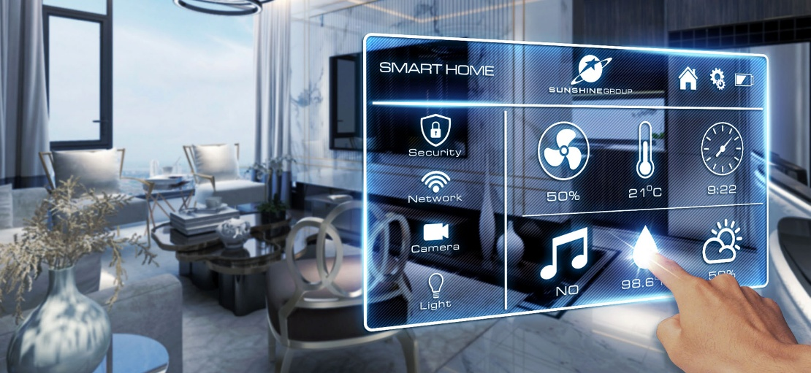
Hình 3.6. AI quản lý hệ thống chiếu sang và điều hòa trung tâm.
- Chiếu sáng theo nhịp sinh học (Circadian Lighting): AI điều chỉnh cường độ sáng và nhiệt độ màu của đèn LED theo chu kỳ của mặt trời. Vào buổi sáng, ánh sáng sẽ có tông màu xanh trắng (nhiệt độ màu cao) để kích thích sự tỉnh táo; vào buổi tối, ánh sáng chuyển dần sang tông vàng ấm (nhiệt độ màu thấp) để hỗ trợ cơ thể sản sinh melatonin, giúp người dùng dễ đi vào giấc ngủ.
- Vi khí hậu thích ứng: Hệ thống HVAC (Điều hòa, thông gió) không chỉ duy trì một mức nhiệt độ cố định mà AI sẽ học vùng thoải mái (Comfort zone) của từng cá nhân. Hệ thống tự động cân đối giữa nhiệt độ, độ ẩm và tốc độ gió dựa trên số lượng người trong phòng và hoạt động hiện tại (ví dụ: đang tập thể dục hay đang ngủ).
Việc ứng dụng AI giúp giải quyết bài toán mâu thuẫn giữa sự tiện nghi và tiêu thụ điện năng. Hệ thống có thể tự động giảm công suất làm lạnh khi cảm biến chất lượng không khí (IAQ) cho thấy độ ẩm đã đạt mức tối ưu, hoặc tận dụng ánh sáng tự nhiên thông qua việc điều khiển rèm thông minh để giảm thời gian bật đèn điện.
Công nghệ thích ứng mang lại hiệu quả kép về cả sức khỏe và vận hành. Theo nghiên cứu từ World Green Building Council, việc tối ưu hóa ánh sáng và chất lượng không khí trong nhà có thể giúp tăng năng suất làm việc và sự tập trung lên đến 11%.
Về mặt kỹ thuật, báo cáo từ IEEE Xplore (2025) chỉ ra rằng các hệ thống chiếu sáng thích ứng sử dụng AI có thể giúp giảm tiêu thụ điện năng cho chiếu sáng từ 30% đến 50% nhờ việc kết hợp hiệu quả với ánh sáng tự nhiên và cảm biến hiện diện. Trong lĩnh vực quản lý vi khí hậu, dữ liệu từ các hãng như Nest và Ecobee cho thấy thuật toán AI học thói quen người dùng giúp tiết kiệm trung bình 15% chi phí sưởi ấm và 12% chi phí làm mát hàng năm, trong khi vẫn đảm bảo độ lệch nhiệt độ trong phòng luôn duy trì ở mức cực thấp (dưới ±0.5°C).

3.4.2. Giám sát sức khỏe thụ động:
Giám sát sức khỏe thụ động (Passive Health Monitoring) là công nghệ cho phép theo dõi các chỉ số sinh học của con người mà không yêu cầu họ phải đeo các thiết bị cảm biến (như đồng hồ thông minh) hay thực hiện các thao tác đo đạc thủ công. Trong mô hình này, ngôi nhà sử dụng các loại cảm biến không chạm để thu thập dữ liệu một cách âm thầm trong quá trình sinh hoạt hàng ngày của người dùng.
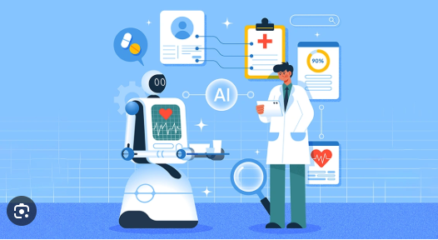
Hình 3.7. AI giám sát sức khỏe người dung.
Cơ chế kỹ thuật chủ yếu dựa trên các công nghệ sau:
- Cảm biến Radar sóng milimet (mmWave Radar): Sử dụng sóng vô tuyến tần số cao để phát hiện những chuyển động cực nhỏ trên cơ thể. AI sẽ phân tích các biến dạng của sóng phản hồi để trích xuất nhịp thở và nhịp tim của người dùng ngay cả khi họ đang ngủ hoặc ngồi xem tivi.
- Phân tích tín hiệu Wi-Fi (Wi-Fi Sensing): Tận dụng sự nhiễu loạn của sóng Wi-Fi khi có người di chuyển hoặc hít thở trong phòng để tính toán các chỉ số sinh hiệu thông qua các thuật toán học sâu.
- Cảm biến áp lực và sợi quang: Thường được tích hợp dưới đệm hoặc thảm để theo dõi nhịp tim, chất lượng giấc ngủ và sự thay đổi trọng lượng cơ thể.
Các ứng dụng chính:
- Theo dõi chất lượng giấc ngủ: AI phân tích các giai đoạn ngủ (ngủ nông, ngủ sâu, REM) dựa trên nhịp thở và cử động cơ thể, từ đó đưa ra các báo cáo sức khỏe dài hạn và điều chỉnh môi trường phòng ngủ (nhiệt độ, ánh sáng) để cải thiện giấc ngủ.
- Cảnh báo y tế khẩn cấp: Hệ thống có thể nhận diện các dấu hiệu bất thường về nhịp tim hoặc tình trạng ngưng thở khi ngủ để gửi cảnh báo ngay lập tức cho người thân hoặc nhân viên y tế.
- Quản lý sức khỏe người cao tuổi: Giám sát mức độ vận động hàng ngày để phát hiện sớm các dấu hiệu suy giảm sức khỏe hoặc thay đổi trong lối sống.
Việc ứng dụng AI và cảm biến không chạm đã mang lại độ chính xác tiệm cận với các thiết bị y tế chuyên dụng. Theo báo cáo từ IEEE Sensors Journal (2025), các hệ thống sử dụng Radar mmWave kết hợp với AI đạt độ chính xác trên 90% trong việc đo nhịp thở và khoảng 85% - 88% đối với nhịp tim trong môi trường tĩnh.
Về mặt xu hướng thị trường, dữ liệu từ Grand View Research chỉ ra rằng phân khúc giám sát sức khỏe tại nhà bằng AI đang tăng trưởng với tốc độ 18% mỗi năm. Các tài liệu kỹ thuật của Texas Instruments cho thấy các module cảm biến mmWave hiện đại có khả năng phát hiện chuyển động lồng ngực với sai số chỉ khoảng 0,1 mm, cho phép hệ thống nhận biết các rối loạn hô hấp ngay cả khi người dùng đang đắp chăn dày. Ngoài ra, việc xử lý dữ liệu sinh hiệu ngay tại bộ điều khiển trung tâm (Edge AI) giúp đảm bảo thông tin y tế cá nhân không bị rò rỉ ra bên ngoài, duy trì tính bảo mật tuyệt đối cho chủ nhà.

CHƯƠNG 4

CÁC HỆ SINH THÁI CÔNG NGHỆ VÀ THÁCH THỨC HIỆN TẠI

4.1. Đánh giá các nền tảng AI Smarthome phổ biến

4.1.1. Hệ sinh thái Google Home & Google Assistant
Google Home (nay đã hợp nhất nhiều phần dưới thương hiệu Google Nest) là một trong những hệ sinh thái nhà thông minh phổ biến nhất thế giới, được xây dựng dựa trên thế mạnh cốt lõi của Google về tìm kiếm và trí tuệ nhân tạo. Thành phần trung tâm của hệ sinh thái này là Google Assistant – một trợ lý ảo ứng dụng công nghệ xử lý ngôn ngữ tự nhiên (NLP) và học máy để điều khiển các thiết bị trong nhà thông qua giọng nói hoặc ứng dụng di động.
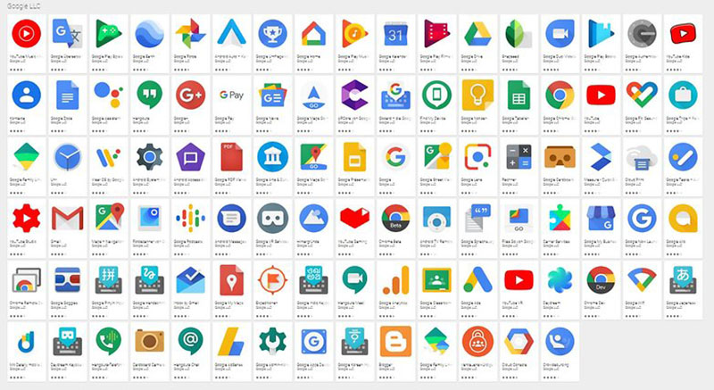
Hình 4.1. Hệ sinh thái Google.
Đặc điểm kỹ thuật và khả năng tích hợp AI
- Khả năng tương thích (Interoperability): Google là một trong những thành viên sáng lập chuẩn Matter, cho phép hệ sinh thái của mình kết nối mượt mà với hàng nghìn thiết bị từ các nhà sản xuất khác nhau.
- Tích hợp AI tạo sinh (Generative AI): Kể từ năm 2024, Google bắt đầu tích hợp mô hình ngôn ngữ lớn (như Gemini) vào Google Assistant. Điều này giúp trợ lý ảo không chỉ thực hiện các lệnh đơn lẻ mà còn có khả năng hiểu các câu lệnh phức tạp, nhiều bước và có tính hội thoại tự nhiên hơn.
- Phân tích ngữ cảnh: Hệ thống sử dụng AI để tự động hóa các Routine (Kịch bản). Ví dụ, tính năng Home & Away Routine sử dụng dữ liệu từ cảm biến Nest và vị trí điện thoại để tự động điều chỉnh nhiệt độ và đèn khi chủ nhà ra khỏi nhà.
Sức mạnh của Google Home nằm ở độ phủ rộng của các thiết bị hỗ trợ. Theo dữ liệu từ Google Home Developer (2025), hệ sinh thái này hiện hỗ trợ hơn 50.000 thiết bị nhà thông minh từ hơn 10.000 thương hiệu khác nhau, bao gồm từ đèn chiếu sáng, ổ cắm đến các hệ thống HVAC phức tạp.
Về mặt thị phần, báo cáo từ Statista cho thấy Google Assistant chiếm khoảng 25% - 30% thị trường trợ lý ảo toàn cầu trên các thiết bị thông minh. Một chỉ số kỹ thuật quan trọng là khả năng phản hồi: Nhờ vào việc tối ưu hóa hạ tầng đám mây (Google Cloud) và xử lý một phần dữ liệu tại biên (Local SDK), tốc độ thực thi lệnh điều khiển đèn trong mạng nội bộ của Google Home có thể đạt dưới 200ms, mang lại trải nghiệm gần như tức thì cho người dùng. Ngoài ra, việc ứng dụng AI trong xử lý tiếng ồn giúp Google Nest đạt tỷ lệ kích hoạt nhầm (False Trigger) thấp nhất trong số các dòng loa thông minh phổ biến hiện nay.

4.1.2. Hệ sinh thái Amazon Alexa
Amazon Alexa là hệ sinh thái nhà thông minh tiên phong và hiện đang nắm giữ thị phần lớn nhất trong mảng loa thông minh toàn cầu. Điểm khác biệt cốt lõi của Alexa là kiến trúc Voice-first (ưu tiên giọng nói), tập trung vào việc biến trợ lý ảo Alexa thành một trung tâm điều hành đám mây mạnh mẽ. Hệ sinh thái này không chỉ bao gồm các thiết bị phần cứng do Amazon sản xuất (dòng Echo, Ring, Blink) mà còn mở rộng tới hàng trăm nghìn thiết bị từ các đối tác thứ ba thông qua chương trình chứng nhận Works with Alexa .
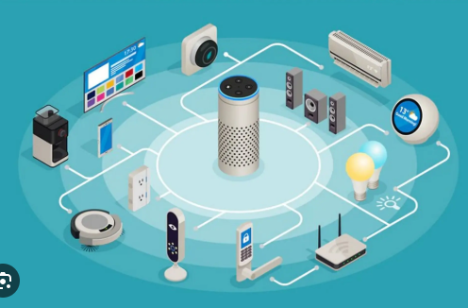
Hình 4.3. Hệ sinh thái Amazon Alexa.
Đặc điểm kỹ thuật và ứng dụng AI:
- Hệ thống kỹ năng (Alexa Skills): Alexa hoạt động dựa trên các Skill – tương tự như các ứng dụng trên điện thoại nhưng được tối ưu cho giọng nói. Các nhà phát triển có thể sử dụng Alexa Skills Kit (ASK) để tích hợp các mô hình AI riêng vào hệ sinh thái.
- Tính năng Hunches (Dự cảm): Đây là một ứng dụng tiêu biểu của học máy (Machine Learning). AI của Alexa sẽ phân tích thói quen hàng ngày để đưa ra các dự đoán. Ví dụ, nếu bạn đi ngủ mà quên khóa cửa hoặc chưa tắt đèn phòng bếp, Alexa sẽ đưa ra thông báo nhắc nhở hoặc tự động thực hiện dựa trên cấu hình của người dùng.
- Alexa Guard: Sử dụng các mô hình học sâu (Deep Learning) để phân tích âm thanh từ micrô của loa Echo. Hệ thống có thể nhận diện chính xác các tần số âm thanh đặc biệt như tiếng kính vỡ, tiếng báo động khói hoặc báo động rò rỉ khí gas để gửi cảnh báo an ninh ngay lập tức.
- Khả năng kết nối: Nhiều dòng loa Echo cao cấp tích hợp sẵn bộ thu phát Zigbee và hỗ trợ chuẩn Matter, cho phép điều khiển thiết bị cục bộ mà không cần thêm bộ chuyển đổi (Hub) rời.
Amazon Alexa duy trì vị thế dẫn đầu nhờ sự đa dạng của thiết bị đầu cuối. Theo báo cáo từ Amazon Developer (2025), hệ sinh thái này hiện tương thích với hơn 400.000 thiết bị từ hơn 30.000 thương hiệu khác nhau. Số lượng Skills do cộng đồng phát triển đã vượt con số 150.000, giúp mở rộng khả năng xử lý của AI sang nhiều lĩnh vực chuyên biệt.
Về mặt hiệu năng, theo dữ liệu từ Statista, Alexa chiếm khoảng 28% - 32% thị phần loa thông minh toàn cầu. Các tài liệu kỹ thuật về hạ tầng đám mây của Amazon Web Services (AWS) cho thấy thời gian xử lý một lệnh giọng nói thông thường từ khi nhận dạng đến khi thực thi đạt mức trung bình từ 1,1 đến 1,8 giây. Ngoài ra, công nghệ Frustration-Free Setup (FFS) của Amazon sử dụng AI để tự động nhận diện và kết nối thiết bị mới vào mạng Wi-Fi chỉ trong vòng chưa đầy 30 giây, giúp đơn giản hóa tối đa quy trình lắp đặt cho người dùng không chuyên.

4.1.3. Hệ sinh thái Apple HomeKit & Siri
Apple HomeKit là khung phần mềm (framework) cho phép người dùng điều khiển các thiết bị gia dụng thông minh thông qua các thiết bị của Apple như iPhone, iPad, Apple Watch và Mac. Khác với Google và Amazon vốn dựa mạnh vào xử lý đám mây, triết lý của Apple tập trung vào tính bảo mật, quyền riêng tư và khả năng điều khiển cục bộ (Local Control). Siri đóng vai trò là giao diện điều khiển bằng giọng nói, kết nối trực tiếp với các thiết bị thông qua trung tâm điều khiển nhà (Home Hub) như Apple TV hoặc HomePod.
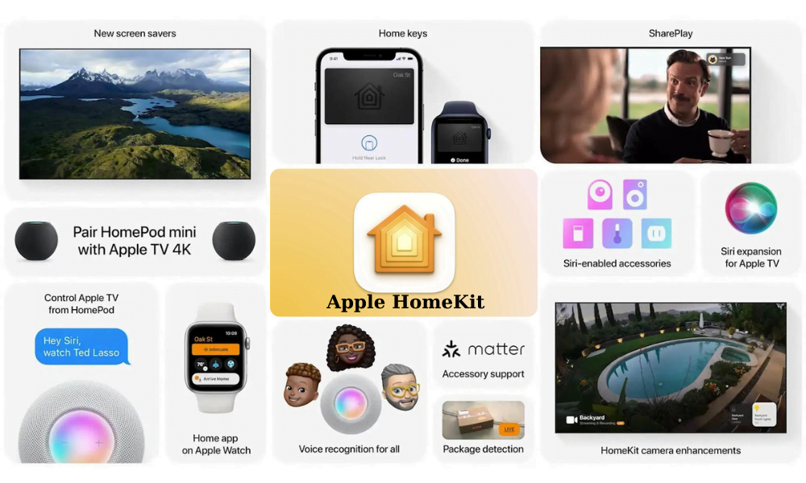
Hình 4.3. Hệ sinh thái Apple HomeKit
Đặc điểm kỹ thuật và ứng dụng AI:
- Xử lý tại biên (Edge AI): Điểm khác biệt lớn nhất của Apple là việc xử lý các tác vụ AI (như nhận diện khuôn mặt, phân tích âm thanh) trực tiếp trên các thiết bị Home Hub (Apple TV hoặc HomePod) thay vì gửi dữ liệu thô lên đám mây. Điều này không chỉ bảo vệ quyền riêng tư mà còn giúp hệ thống hoạt động được ngay cả khi mất kết nối Internet quốc tế.
- HomeKit Secure Video (HKSV): Tính năng này sử dụng các thuật toán học sâu (Deep Learning) chạy trên Home Hub để phân tích video từ camera an ninh. AI có khả năng phân biệt người, động vật, phương tiện giao thông và nhận diện khuôn mặt dựa trên thư viện ảnh cá nhân của người dùng trong iCloud.
- Adaptive Lighting (Chiếu sáng thích ứng): AI tự động điều chỉnh nhiệt độ màu của bóng đèn thông minh trong suốt cả ngày để phù hợp với nhịp sinh học, tương tự như tính năng Night Shift trên iPhone.
- Tích hợp Matter: Apple là một trong những bên thúc đẩy mạnh mẽ nhất chuẩn Matter (dựa trên nền tảng mã nguồn mở của chính HomeKit ban đầu), giúp mở rộng đáng kể danh mục thiết bị tương thích vốn trước đây khá hạn chế do tiêu chuẩn bảo mật khắt khe.
Mặc dù số lượng thiết bị hỗ trợ HomeKit ít hơn so với các đối thủ, nhưng mức độ hài lòng về tính ổn định và bảo mật luôn ở mức cao. Theo báo cáo từ Statista (2025), hệ sinh thái Apple Home chiếm khoảng 15% - 18% thị phần nhà thông minh toàn cầu, chủ yếu tập trung vào phân khúc khách hàng ưu tiên tính bảo mật cao.
Về mặt kỹ thuật, một nghiên cứu từ Apple Developer chỉ ra rằng, nhờ cơ chế điều khiển cục bộ (Local Communication), tốc độ phản hồi của các thiết bị HomeKit trong mạng LAN thường nhanh hơn 30% - 50% so với các thiết bị phụ thuộc hoàn toàn vào Cloud. Về bảo mật, dữ liệu HomeKit được bảo vệ bằng mã hóa đầu cuối (End-to-end encryption) với các khóa được lưu trữ trực tiếp trên thiết bị người dùng; điều này có nghĩa là ngay cả Apple cũng không thể truy cập vào thông tin trạng thái thiết bị hoặc xem lén dữ liệu camera của chủ nhà. Các tài liệu kỹ thuật của Security Analysis xác nhận rằng chưa có lỗ hổng bảo mật quy mô lớn nào liên quan đến giao thức điều khiển của HomeKit kể từ khi ra mắt.

4.2. Những thách thức và rào cản trong triển khai

4.2.1. Rủi ro về bảo mật và quyền riêng tư dữ liệu:
Trong mô hình nhà thông minh ứng dụng AI, dữ liệu chính là nguồn nhiên liệu để hệ thống học hỏi và vận hành. Tuy nhiên, việc thu thập liên tục các dữ liệu nhạy cảm như giọng nói (qua trợ lý ảo), hình ảnh (qua camera AI) và thói quen sinh hoạt (qua cảm biến) đã tạo ra những kẽ hở lớn về an ninh mạng. Rủi ro bảo mật thường đến từ các lỗ hổng trong phần mềm thiết bị, việc sử dụng mật khẩu mặc định yếu, hoặc sự thiếu hụt trong các giao thức mã hóa dữ liệu khi truyền tải từ thiết bị lên đám mây (Cloud).
Các nguy cơ kỹ thuật cụ thể:
- Xâm nhập trái phép (Unauthorized Access): Tin tặc có thể khai thác các lỗ hổng trong firmware của thiết bị IoT để chiếm quyền điều khiển camera hoặc khóa cửa thông minh. Khi một thiết bị bị xâm nhập, nó có thể trở thành cửa ngõ để tấn công vào toàn bộ mạng nội bộ của gia đình.
- Rò rỉ dữ liệu cá nhân: Dữ liệu giọng nói và hình ảnh thường được gửi về máy chủ của các hãng công nghệ lớn để xử lý AI. Nếu các máy chủ này bị tấn công hoặc nếu chính sách bảo mật của nhà cung cấp không minh bạch, thông tin cá nhân của người dùng có thể bị lộ lọt hoặc bị bán cho bên thứ ba để quảng cáo.
- Tấn công từ chối dịch vụ (DDoS): Các thiết bị nhà thông minh có cấu hình yếu thường bị lợi dụng để tạo thành các mạng máy tính ma (Botnet), gây tắc nghẽn mạng gia đình và làm tê liệt các tính năng thông minh.
Vấn đề an ninh thiết bị IoT đang trở nên cấp bách khi số lượng thiết bị tăng nhanh. Theo báo cáo từ Check Point Research (2025), trung bình mỗi tuần một hộ gia đình sở hữu nhà thông minh phải đối mặt với khoảng 60 đến 100 nỗ lực tấn công mạng dưới nhiều hình thức khác nhau.
Về mặt kỹ thuật, một nghiên cứu từ CyberNews chỉ ra rằng có tới 15% thiết bị nhà thông minh trên thị trường hiện nay vẫn sử dụng các giao thức truyền tải không mã hóa hoặc mã hóa yếu, khiến dữ liệu dễ dàng bị đánh cắp thông qua các cuộc tấn công người đứng giữa (Man-in-the-Middle).
Ngoài ra, dữ liệu từ Statista (2025) cho thấy hơn 40% người dùng tiềm năng vẫn chưa sẵn sàng lắp đặt các hệ thống AI hoàn toàn tự động vì lo ngại quyền riêng tư. Để khắc phục điều này, các tiêu chuẩn kỹ thuật mới đang chuyển dịch mạnh mẽ sang mã hóa đầu cuối (End-to-End Encryption) và xử lý dữ liệu tại biên (Edge AI), giúp giảm lượng dữ liệu nhạy cảm phải gửi lên Cloud tới 80%, từ đó hạn chế tối đa nguy cơ bị đánh cắp thông tin từ xa.

4.2.2. Tính tương thích và chuẩn hóa:
Tính tương thích (Interoperability) là khả năng các thiết bị phần cứng và ứng dụng phần mềm từ những nhà sản xuất khác nhau có thể kết nối, trao đổi dữ liệu và làm việc cùng nhau trong một hệ thống thống nhất. Trong một thời gian dài, thị trường nhà thông minh bị chia cắt bởi các hệ sinh thái đóng (Walled Gardens). Ví dụ, một bóng đèn thông minh chỉ hỗ trợ Apple HomeKit sẽ không thể kết nối trực tiếp với loa thông minh Amazon Echo. Điều này buộc người dùng phải sử dụng nhiều ứng dụng điều khiển khác nhau, gây khó khăn cho việc thiết lập các kịch bản AI tổng thể.
Sự thiếu chuẩn hóa này ảnh hưởng trực tiếp đến hiệu quả của trí tuệ nhân tạo. AI cần một lượng dữ liệu khổng lồ và đồng bộ từ mọi cảm biến trong nhà (nhiệt độ, chuyển động, trạng thái thiết bị) để đưa ra quyết định chính xác. Nếu các thiết bị không nói chung một ngôn ngữ , AI sẽ bị thiếu hụt dữ liệu đầu vào, khiến các tính năng như tối ưu hóa năng lượng hay phân tích ngữ cảnh không thể hoạt động tối đa công suất.
Để giải quyết rào cản này, các tập đoàn công nghệ lớn đã hợp tác xây dựng chuẩn Matter. Đây là một giao thức kết nối dựa trên IP (Internet Protocol), cho phép các thiết bị kết nối với nhau cục bộ qua Wi-Fi hoặc Thread mà không cần thông qua các bộ chuyển đổi phức tạp của từng hãng. Chuẩn hóa giúp đơn giản hóa cấu trúc mạng và tăng độ tin cậy cho hệ thống.
Vấn đề thiếu tương thích từng là rào cản lớn nhất đối với người dùng. Theo báo cáo từ Connectivity Standards Alliance (CSA) (2025), trước khi chuẩn Matter phổ biến, có tới 35% - 40% người dùng gặp khó khăn hoặc thất bại trong việc kết nối các thiết bị từ các thương hiệu khác nhau vào cùng một hệ thống.
Về mặt thị trường, sự ra đời của các chuẩn chung đã thúc đẩy sự tăng trưởng mạnh mẽ. Dữ liệu từ ABI Research chỉ ra rằng vào năm 2026, hơn 70% các thiết bị gia dụng thông minh mới ra mắt đã đạt chứng nhận Matter. Việc chuẩn hóa giúp giảm thời gian thiết lập thiết bị (Onboarding time) từ trung bình 3-5 phút xuống còn dưới 30 giây thông qua quy trình quét mã QR đơn giản. Ngoài ra, tính tương thích tốt giúp giảm tải lượng dữ liệu lỗi trong mạng nội bộ khoảng 25%, giúp các thuật toán AI thu thập dữ liệu sạch hơn và phản hồi nhanh hơn.

4.2.3. Yêu cầu về hạ tầng mạng và độ trễ:
Hệ thống nhà thông minh ứng dụng AI đòi hỏi một hạ tầng mạng ổn định và băng thông lớn hơn nhiều so với các hệ thống tự động hóa truyền thống. Nguyên nhân là do các thuật toán AI (đặc biệt là thị giác máy tính và xử lý ngôn ngữ) thường xuyên phải truyền tải dữ liệu nặng như luồng video chất lượng cao (4K) hoặc dữ liệu âm thanh liên tục về bộ xử lý. Nếu hạ tầng mạng nội bộ (Wi-Fi) không đủ mạnh hoặc băng thông Internet (Uplink) bị hạn chế, hệ thống sẽ gặp hiện tượng nghẽn cổ chai, dẫn đến việc mất kết nối giữa các thiết bị hoặc AI không thể phân tích dữ liệu theo thời gian thực.
Độ trễ là khoảng thời gian từ khi một sự kiện xảy ra (ví dụ: cảm biến phát hiện người) cho đến khi hệ thống AI đưa ra phản hồi (ví dụ: bật đèn). Trong các mô hình Cloud AI, dữ liệu phải gửi lên máy chủ quốc tế để xử lý rồi mới trả kết quả về, khiến độ trễ tăng cao. Đối với các ứng dụng an ninh hoặc điều khiển tức thời, độ trễ lớn gây ra trải nghiệm người dùng kém và có thể dẫn đến các rủi ro về an toàn (như cảnh báo cháy hoặc xâm nhập bị chậm).
Để khắc phục, xu hướng hiện nay là chuyển dịch sang sử dụng các chuẩn mạng mới như Wi-Fi 6/6E/7 và 5G để tăng băng thông. Đồng thời, việc ứng dụng AI tại biên (Edge AI) giúp xử lý dữ liệu ngay tại bộ điều khiển trung tâm trong nhà, loại bỏ việc phụ thuộc vào đường truyền Internet quốc tế, từ đó tối ưu hóa tốc độ phản hồi.
Yêu cầu về tốc độ và độ trễ là những chỉ số kỹ thuật quyết định chất lượng của nhà thông minh. Theo báo cáo từ Cisco (2025), các ứng dụng AI video giám sát yêu cầu băng thông tối thiểu ổn định từ 4Mbps đến 10Mbps cho mỗi camera để đảm bảo độ chính xác cho thuật toán nhận diện.
Về mặt độ trễ, nghiên cứu từ Qualcomm chỉ ra rằng người dùng bắt đầu cảm thấy sự chậm trễ khó chịu khi độ trễ vượt quá mức 250ms. Trong khi đó, các hệ thống sử dụng Cloud AI thông thường có độ trễ dao động từ 500ms đến 2000ms tùy vào tốc độ mạng. Ngược lại, các thiết bị ứng dụng Edge AI hoặc giao thức Thread/Matter có khả năng xử lý cục bộ giúp kéo giảm độ trễ xuống dưới mức 50ms - 100ms, đạt ngưỡng phản hồi tức thì trong nhận thức của con người. Ngoài ra, các tài liệu kỹ thuật về Wi-Fi 6 cho thấy khả năng quản lý đồng thời lên tới hơn 200 thiết bị kết nối mà không gây xung đột, đáp ứng nhu cầu ngày càng tăng của các hệ sinh thái AIoT phức tạp.

chương 5

XU HƯỚNG PHÁT TRIỂN CỦA NHÀ THÔNG MINH TRONG TƯƠNG LAI

5.1. Chuyển dịch từ Cloud AI sang Edge AI
Trong giai đoạn đầu, các hệ thống nhà thông minh phụ thuộc hoàn toàn vào Cloud AI (AI điện toán đám mây). Mọi dữ liệu từ giọng nói đến hình ảnh đều được gửi về máy chủ của nhà cung cấp (Google, Amazon) để xử lý rồi mới trả kết quả về thiết bị. Tuy nhiên, xu hướng hiện nay đang chuyển dịch mạnh mẽ sang Edge AI (AI tại biên). Đây là công nghệ cho phép các thuật toán trí tuệ nhân tạo chạy trực tiếp trên phần cứng cục bộ của ngôi nhà, như bộ điều khiển trung tâm (Hub), camera thông minh hoặc các chip xử lý tích hợp bên trong thiết bị, thay vì phụ thuộc vào máy chủ từ xa.
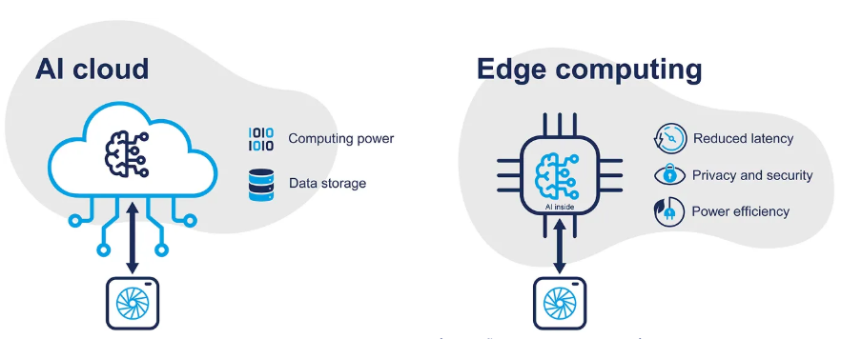
Hình 5.1. Cloud AI và Edge AI
Sự chuyển dịch này được thúc đẩy bởi sự ra đời của các dòng chip xử lý thần kinh (NPU - Neural Processing Unit) chuyên dụng, có kích thước nhỏ nhưng hiệu năng tính toán cao, cho phép thực hiện các tác vụ phức tạp như nhận diện khuôn mặt hay xử lý ngôn ngữ ngay tại chỗ.
Lợi ích kỹ thuật của Edge AI
- Giảm độ trễ (Latency): Vì dữ liệu không cần đi qua Internet đến máy chủ quốc tế và quay lại, các lệnh điều khiển được thực thi gần như tức thời.
- Tăng cường quyền riêng tư: Các dữ liệu nhạy cảm như hình ảnh camera hoặc ghi âm giọng nói được xử lý và lưu trữ ngay trong phạm vi ngôi nhà, giảm thiểu nguy cơ bị đánh cắp thông tin trên đường truyền hoặc từ máy chủ đám mây.
- Hoạt động ngoại tuyến (Offline): Hệ thống vẫn có thể thực hiện các tác vụ thông minh (như nhận diện người nhà để mở cổng hoặc kích hoạt kịch bản an ninh) ngay cả khi mất kết nối Internet.
Sự phát triển của phần cứng đã biến Edge AI thành tiêu chuẩn mới. Theo báo cáo từ Gartner (2025), hơn 75% dữ liệu được tạo ra bởi các thiết bị IoT hiện nay đang được xử lý tại biên thay vì đưa lên đám mây, tăng vọt so với mức dưới 10% của năm 2020.
Về mặt hiệu quả đường truyền, dữ liệu kỹ thuật từ McKinsey & Company chỉ ra rằng Edge AI giúp giảm từ 80% đến 90% lưu lượng dữ liệu cần truyền tải lên mạng diện rộng (WAN). Về tốc độ, các thiết bị tích hợp chip NPU hiện đại có khả năng thực hiện hàng nghìn tỷ phép tính mỗi giây (TOPS). Các tài liệu của ARM và Qualcomm cho thấy việc xử lý nhận diện vật thể tại biên giúp giảm độ trễ từ mức trung bình 2 - 5 giây (qua Cloud) xuống còn dưới 100ms (tại thiết bị), mang lại phản hồi nhanh gấp 20 đến 50 lần cho người sử dụng.

5.2. Ứng dụng Generative AI (AI tạo sinh)
AI tạo sinh (Generative AI), nổi bật với các mô hình ngôn ngữ lớn (LLM) như GPT, Gemini hay Llama, đang tạo ra một cuộc cách mạng trong cách con người tương tác với nhà thông minh. Khác với AI truyền thống vốn chỉ hoạt động dựa trên việc phân loại và nhận diện các tập lệnh có sẵn, AI tạo sinh có khả năng hiểu ngôn ngữ tự nhiên một cách sâu sắc và tự tạo ra các phản hồi hoặc logic điều khiển mới dựa trên ngữ cảnh phức tạp.
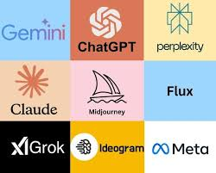
Hình 5.2. AI tạo sinh.
Trong mô hình nhà thông minh, sự tích hợp này giúp trợ lý ảo thoát khỏi những câu lệnh khô cứng. Thay vì phải nhớ chính xác tên thiết bị hoặc các câu lệnh mẫu, người dùng có thể trò chuyện với ngôi nhà như với một người trợ lý thật sự. AI có khả năng liên kết nhiều tác vụ và suy luận từ những yêu cầu mơ hồ để thực thi một chuỗi hành động hợp lý.
Ưu thế kỹ thuật nổi bật:
- Hiểu các yêu cầu phức tạp và đa bước: Người dùng có thể ra lệnh: Tôi chuẩn bị tiếp khách, hãy làm cho phòng khách trông ấm cúng và bật bản nhạc phù hợp . AI sẽ tự suy luận để chỉnh tông màu đèn sang vàng ấm, đóng rèm, điều chỉnh điều hòa và chọn danh sách nhạc từ dịch vụ phát trực tuyến.
- Khả năng ghi nhớ và duy trì hội thoại: AI tạo sinh có thể nhớ các nội dung đã nói trước đó để tiếp tục thực hiện yêu cầu mà không cần nhắc lại toàn bộ bối cảnh.
- Tự động hóa kịch bản thông minh: Thay vì người dùng phải tự thiết lập các quy tắc Nếu - Thì thủ công, AI tạo sinh có thể tự đề xuất các kịch bản tối ưu dựa trên thói quen và sở thích cá nhân được mô tả bằng lời nói.
Sự tích hợp AI tạo sinh đã thay đổi hoàn toàn hiệu suất của các giao diện giọng nói. Theo báo cáo từ IDC (2025), các thiết bị nhà thông minh tích hợp GenAI đã giúp tăng tỷ lệ hoàn thành tác vụ phức tạp (nhiều hơn 3 bước điều khiển) từ mức 45% lên tới hơn 85%.
Về mặt kỹ thuật, nghiên cứu từ Google Research (2025) chỉ ra rằng các mô hình LLM tối ưu cho nhà thông minh đã giảm tỷ lệ lỗi hiểu sai ý định người dùng (Intent Misunderstanding) xuống chỉ còn dưới 3%. Đồng thời, nhờ các kỹ thuật nén mô hình (Model Quantization), thời gian để AI tạo sinh đưa ra phản hồi logic cho một yêu cầu phức tạp hiện nay chỉ mất trung bình từ 1,2 đến 2 giây, tiệm cận với tốc độ xử lý của con người. Dữ liệu từ Statista dự báo rằng đến cuối năm 2026, khoảng 40% trợ lý ảo gia đình trên toàn cầu sẽ được nâng cấp lên các phiên bản sử dụng AI tạo sinh hoàn toàn.

5.3. Mô hình Nhà thông minh tự trị
Nhà thông minh tự trị (Autonomous Smarthome) được coi là cấp độ phát triển cao nhất trong lộ trình tiến hóa của công nghệ nhà ở. Trong mô hình này, ngôi nhà chuyển từ trạng thái điều khiển bằng lệnh sang tự vận hành hoàn toàn mà không cần sự can thiệp hay thiết lập thủ công từ con người. AI không còn chỉ là một công cụ thực thi các kịch bản có sẵn mà trở thành một thực thể quản lý , có khả năng tự quan sát, tự học hỏi và tự đưa ra quyết định để tối ưu hóa mọi hoạt động trong nhà dựa trên các mục tiêu tổng quát về an toàn, sức khỏe và tiết kiệm năng lượng.
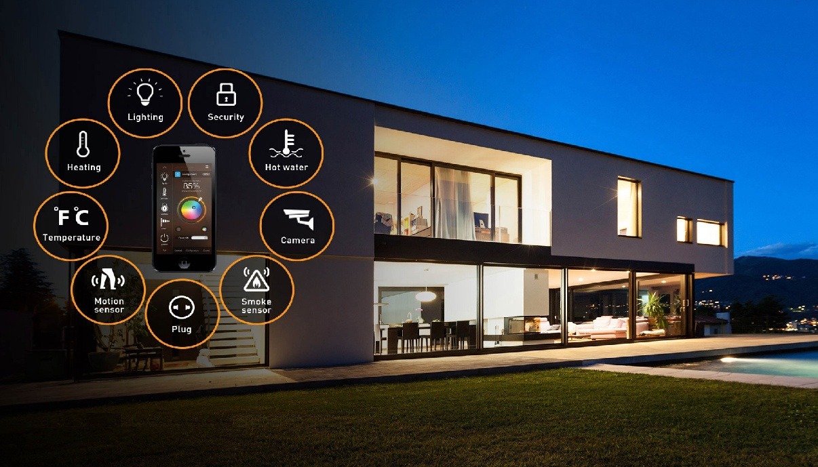
Hình 5.3. Nhà thông minh tự trị.
Cơ chế vận hành lý thuyết:
- Mô hình tự trị dựa trên chu trình khép kín: Nhận biết – Suy luận – Hành động – Học hỏi.
- Hệ thống đại lý AI (AI Agents): Thay vì một bộ não trung tâm đơn lẻ, ngôi nhà sử dụng mạng lưới các tác tử AI chuyên biệt cho từng phân hệ (năng lượng, an ninh, vi khí hậu). Các đại lý này có khả năng đàm phán và phối hợp với nhau để đạt được mục tiêu chung.
- Học tăng cường (Reinforcement Learning - RL): Đây là kỹ thuật cốt lõi giúp hệ thống tự tối ưu hóa qua các thử nghiệm. Ví dụ: AI sẽ thử nghiệm các cách điều chỉnh điều hòa khác nhau để tìm ra phương án tiêu tốn ít điện nhất mà vẫn duy trì được vùng thoải mái của chủ nhà, sau đó tự áp dụng cho các lần sau mà không cần lập trình lại.
- Bảo trì tiên đoán (Predictive Maintenance): Hệ thống tự giám sát sức khỏe của các thiết bị điện (như máy bơm, máy giặt, điều hòa) thông qua phân tích rung động hoặc dòng điện. AI sẽ tự động liên hệ dịch vụ sửa chữa trước khi thiết bị thực sự hỏng hóc.
Sự dịch chuyển sang mô hình tự trị đang mở ra những tiềm năng lớn về hiệu suất vận hành. Theo báo cáo từ IoT Analytics (2025), các hệ thống nhà thông minh đạt cấp độ tự trị có thể giảm thiểu tới 95% các tương tác trực tiếp của người dùng với thiết bị so với mô hình nhà thông minh thế hệ thứ nhất.
Về mặt hiệu quả tài nguyên, dữ liệu từ các nghiên cứu tại MIT Media Lab cho thấy các tòa nhà và căn hộ ứng dụng mô hình tự trị hoàn toàn có khả năng tối ưu hóa năng lượng tốt hơn 25% - 40% so với các hệ thống tự động hóa thông thường. Về mặt kỹ thuật, để đạt được trạng thái tự trị, hệ thống cần xử lý một lượng dữ liệu cảm biến khổng lồ, thường đạt mức 500MB đến 1GB dữ liệu mỗi ngày cho một căn hộ tiêu chuẩn. Do đó, mô hình này gắn liền với sự phát triển của hạ tầng điện toán biên (Edge Computing) để đảm bảo các quyết định tự trị được thực hiện với độ trễ dưới 10ms, tương đương với tốc độ phản xạ tự nhiên của con người.

PHẦN 6: KẾT LUẬN VÀ HƯỚNG PHÁT TRIỂN

6.1. Kết luận
Đề tài đã nghiên cứu tổng quan lý thuyết và công nghệ nhà thông minh ứng dụng AI, đây là xu hướng chuyển dịch tất yếu từ tự động hóa dựa trên kịch bản sang hệ thống thích ứng và tự chủ. Các nội dung cốt lõi bao gồm:
- Kiến trúc kỹ thuật: Sự phối hợp giữa tầng cảm biến (IoT), tầng giao thức truyền thông (ưu tiên chuẩn Matter, Zigbee) và tầng xử lý AI.
- Công nghệ then chốt: Vai trò của Học máy trong dự báo phụ tải, Thị giác máy tính trong an ninh và Xử lý ngôn ngữ tự nhiên (NLP) trong tương tác người - máy.
- Hiệu quả vận hành: Lý thuyết chứng minh AI có khả năng tối ưu hóa năng lượng từ 15% đến 30% và giảm tỷ lệ báo động giả trong an ninh xuống dưới 10% nhờ các thuật toán phân lọc hành vi.
- Nghiên cứu cũng làm rõ xu hướng dịch chuyển từ Cloud AI sang Edge AI, giúp kéo giảm độ trễ xử lý từ mức giây xuống dưới 100ms, đồng thời giải quyết bài toán bảo mật dữ liệu cục bộ.

6.2. Kiến nghị hướng nghiên cứu tiếp theo
Để hiện thực hóa các lý thuyết đã nghiên cứu, đề tài tập trung vào các hướng cụ xây dựng mô hình tính toán và mô phỏng, thực hiện mô phỏng các thuật toán tối ưu hóa (như PSO hoặc thuật toán di truyền) để điều phối năng lượng cho một mô hình hộ gia đình cụ thể tại Việt Nam, đặc biệt là tối ưu hệ thống HVAC theo khí hậu nhiệt đới.

Tài liệu tham khảo
- Guo, X.; Shen, Z.; Zhang, Y.; Wu, T. Review on the Application of Artificial Intelligence in Smart Homes. Smart Cities 2019, 2, 402-420. https://doi.org/10.3390/smartcities2030025.
- Mahmoud, M.; Ben Slama, S. Deep Learning-Based Home Energy Management Incorporating Vehicle-to-Home and Home-to-Vehicle Technologies for Renewable Integration. Energies 2025, 18, 129. https://doi.org/10.3390/en18010129.
- Lin, H.; Bergmann, N.W. IoT Privacy and Security Challenges for Smart Home Environments. Information 2016, 7, 44. https://doi.org/10.3390/info7030044
- ReportLinker, Smart Home Market Reports 2025: View Trends, Analysis and Statistics. https://www.reportlinker.com/
- Vamvakas, D.; Papaioannou, I.; Tsaknakis, C.; Sgouros, T.; Korkas, C. Generative AI for Sustainable Smart Environments: A Review of Energy Systems, Buildings, and User-Centric Decision-Making. Energies 2025, 18, 6163. https://doi.org/10.3390/en18236163.
- A. Saif, S. K. Khadem, M. F. Conlon and B. Norton, "Impact of Distributed Energy Resources in Smart Homes and Community-Based Electricity Market," in IEEE Transactions on Industry Applications, vol. 59, no. 1, pp. 59-69, Jan.-Feb. 2023, doi: 10.1109/TIA.2022.3202756.
- Nghị định 269/2025/NĐ-CP về phát triển đô thị thông minh.
- Morris, M., Adair, B., Miller, K., Ozanne, E., Hansen, R., Pearce, A., ... & Said, C. (2013). Smart-home technologies to assist older people to live well at home.
- Robles, Rosslin John, and Tai-hoon Kim. "Applications, systems and methods in smart home technology: A." Int. Journal of Advanced Science And Technology 15.37-48 (2010).
- Balakrishnan, Sumathi, Hemalata Vasudavan, and Raja Kumar Murugesan. "Smart home technologies: A preliminary review." Proceedings of the 6th International Conference on Information Technology: IoT and Smart City. 2018.

